**ACTA**

**Reunión VIRTUAL**

**FECHA: MIERCOLES 13 DE ABRIL DE 2022**

**PARTICIPANTES DE LA REUNIÓN:** Docentes del CER la Serpentina, Director y Fabio José Buitrago capacitador PTA.

**LINK: https://meet.google.com/kwn-jhqf-xtp**

**Agenda**

1.Saludo de Bienvenida.

2. Oración.

3. Presentación CDA de Evaluación “Uso pedagógico de los resultados de la evaluación del proceso de enseñanza aprendizaje en los establecimientos educativos”

4. Cargue del Trabajo del rector de lo realizado en la semana institucional a la Plataforma de Enjambre.

5. Cumplir con el cronograma de las Pruebas Avanzar de 3° a 11° del 2022.

6. Proposiciones y varios. (WEDCOLEGIOS Y SIMAT)

7. Marcha Final.

**8:00 AM** se inicia la jornada con una oración.

Seguidamente, después de la lectura de la agenda, continua el docente Fabio Buitrago, capacitador del programa PTA con ejemplos sobre cómo evaluar.

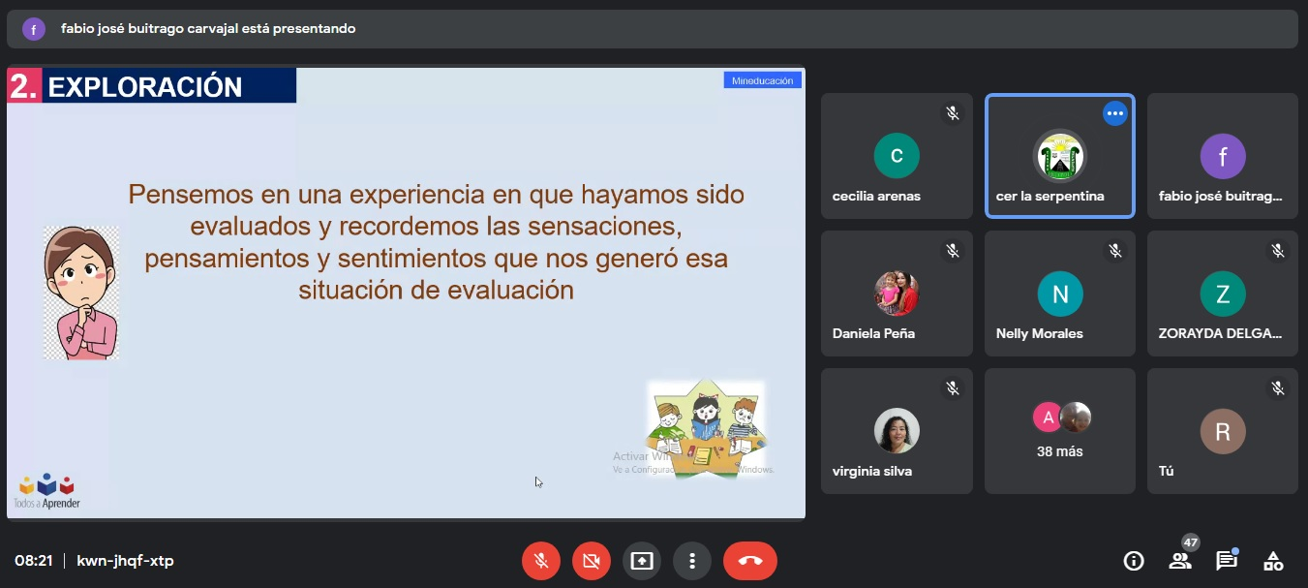

Igualmente se explica la línea de tiempo de políticas públicas en torno a las evaluaciones ICFES, generales y que desarrollan los docentes en su diario vivir.

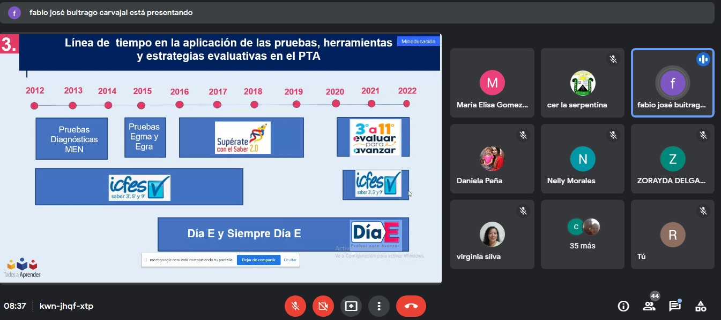

También algunos docentes dejaron en claro sus inconformidades con respecto a las pruebas, Avanzar, ICFES y otros mecanismos de pruebas estandarizadas que en ocasiones presentan muchas dificultades con logística, plataforma y complejidad con respecto a los cuadernillos o tipos de preguntas.

A través del uso pedagógico de la prueba Avanzar permite conocer datos como los niveles de lectura según edades, conceptos lógicos, entre otros. Una vez los datos estén cruzados con la matriz, aquellos niveles bajos podrán ser lineados con DBA, con capsulas educativas, con retos de libros de texto.

También se aclararon los recursos que se tienen a la mano para crear estrategias de nivelación a partir tanto de los resultados de las pruebas como los cruces que existen entre ellas y los DBA, las capsulas educativas, los libros de textos recomendados desde la política pública.

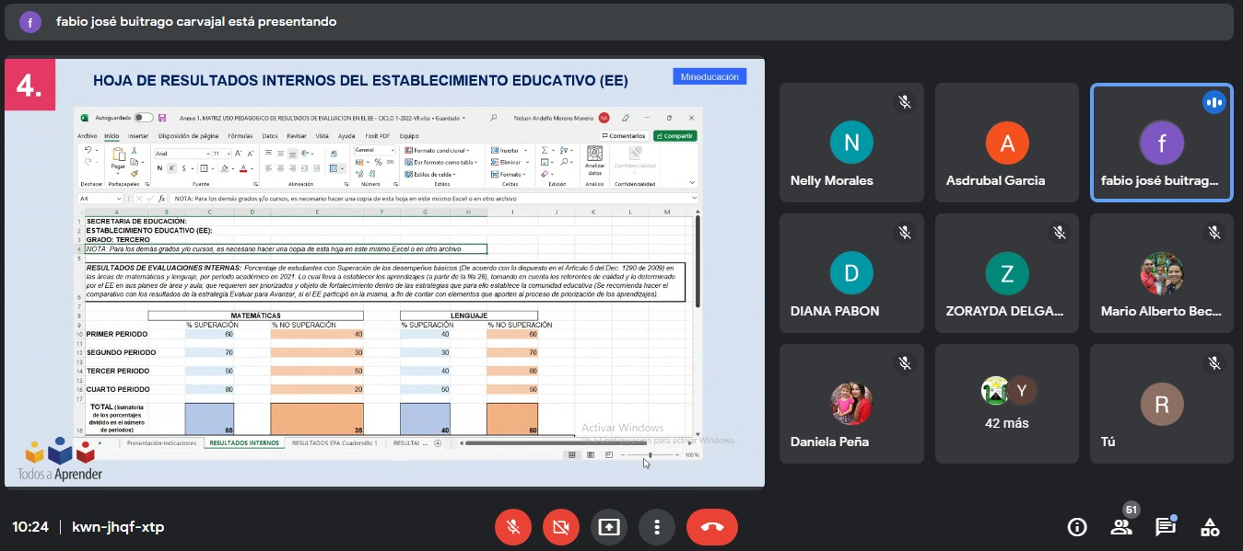

**(Formato para recopilar los datos de los estudiantes)**

**10:42** la docente Luz Tamayo explica novedades sobre el SIMAT. Algunas sedes lograron los cupos que faltaban y otras están en proceso. Quienes estaban matriculados a la fecha del 28 de febrero serán quienes presenten prueba Avanzar.

Se informa que para el año 2023 se cambiará la plataforma webcolegios por otra que da gobierno ha suministrado de manera gratuita.

**10:58** El docente Danny explica algunas situaciones que deben solucionarse en tanto datos y evidencias que se suben a la plataforma Enjambre.

La nueva plataforma va a permitir que se suban datos de un mejor modo, guardarlos, remitirlos y además se aclara que todos los docentes serán capacitados previamente en el manejo de dicha plataforma.

Luego, bajo la misma dinámica, el Director toma asistencia y los docentes salen de la plataforma virtual.

**COMPROMISOS Y VARIOS**